# 群发邮件

# 一 idea环境

Jdk：<https://mp.weixin.qq.com/s/fOd3uhxTEczWyiMhZwNSZg>

Idea：[JetBrains2024（IntelliJ IDEA、PhpStorm、RubyMine、Rider……）安装教程 (qq.com)](https://mp.weixin.qq.com/s/P55jGjwzjIDz90MnAiw3vw) (只要idea)

# 二 创建springboot工程

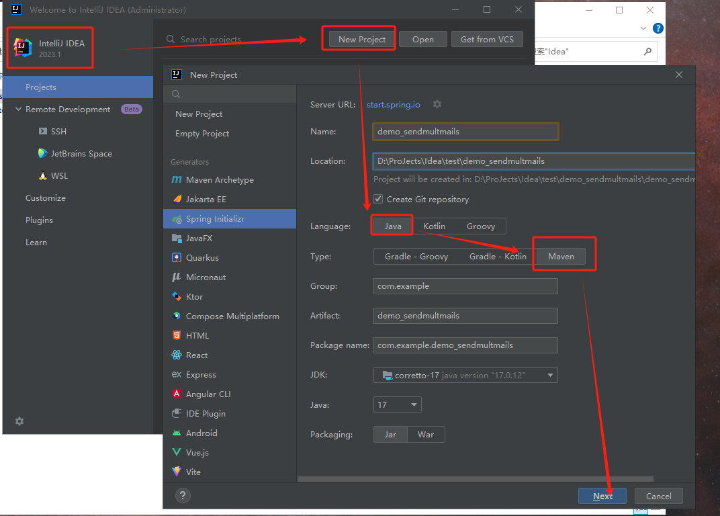

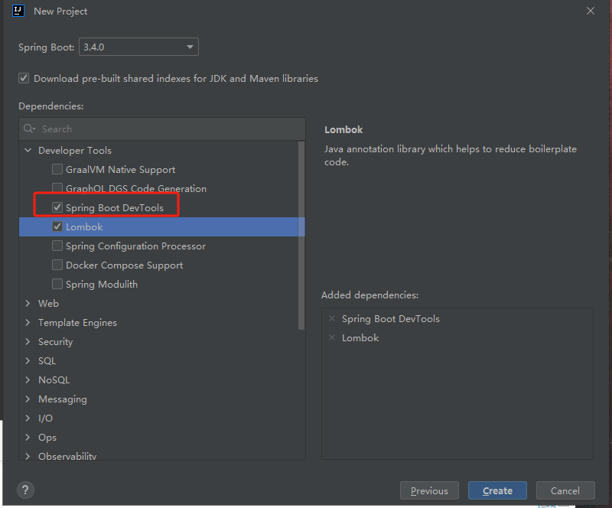

# 三 添加代码

## pom文件

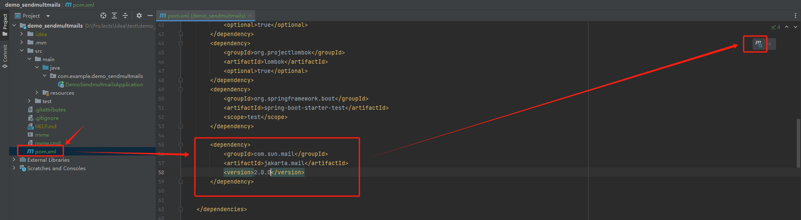

<dependency>

<groupId>com.sun.mail</groupId>

<artifactId>jakarta.mail</artifactId>

<version>2.0.0</version>

</dependency>

## Java代码

创建包和类

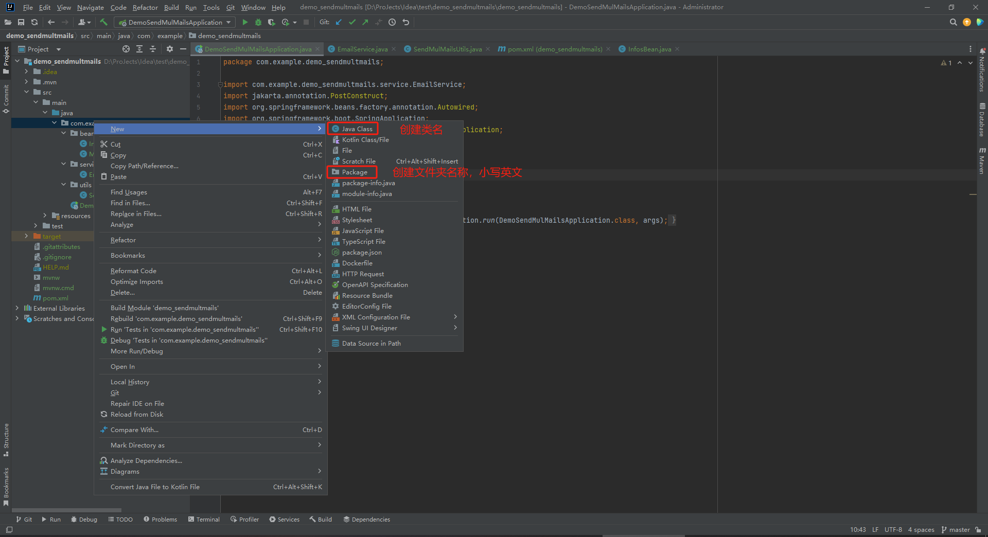

依次添加以下文件中的代码:

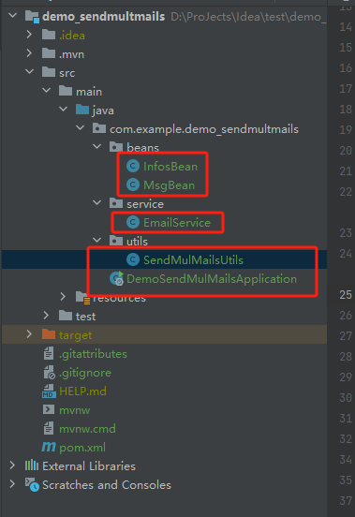

# 四 修改配置文件并执行代码：

依次修改发件人信息，收件人信息

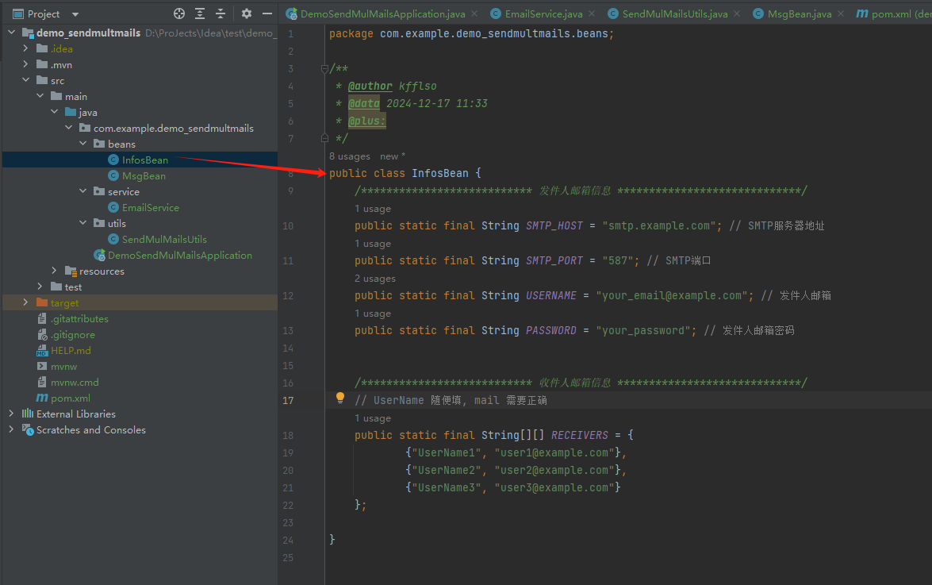

发送的消息

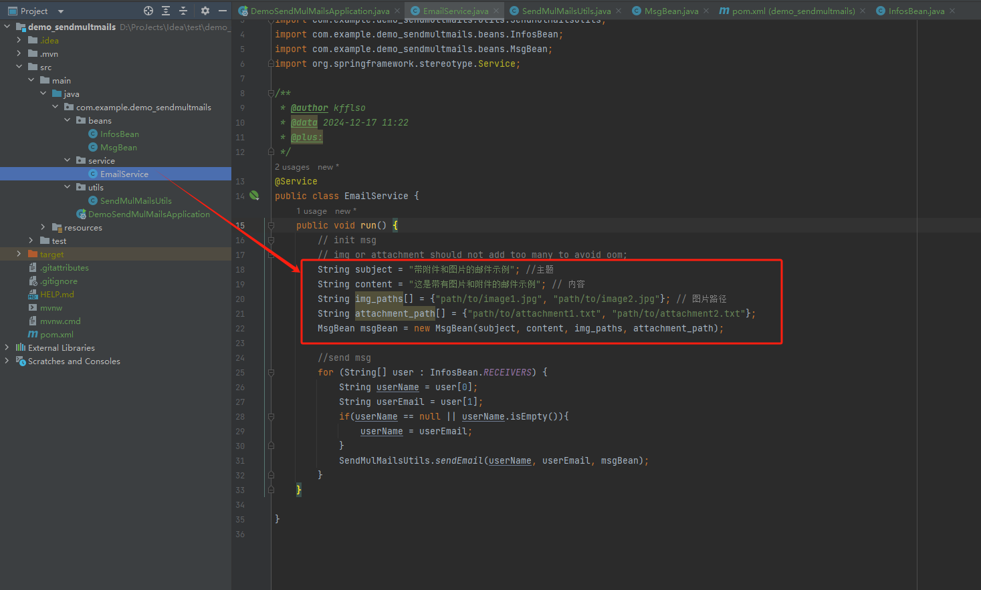

运行代码

